- جملات درست یا نادرست را با علامت (×) مشخص کنید.
 |  | درست | نادرست
انسان، آفریننده ی طبیعت زیبا است. |  |  | 
وقتی مهربانی خدا را نسبت به خود می بینیم، او را بیش تر دوست داریم. |  |  | 
پدر و مادرم می توانند همه ی خواسته های مرا برآورده کنند. |  |  | 
با فکر کردن به جهان آفرینش، شناخت ما نسبت به خداوند بیش تر می شود . |  |  | 
امید داشتن به خدا و یاری خواستن از او ، سبب نجات از گرفتاری هاست.
داستان زندگی یوسف و یعقوب، به ما درس صبر و توکل می دهد.
- در شعر «هدیه های خدا»، منظور از تو چه کسی است؟
الف) خدای مهربان ب) ابرهای باران زا
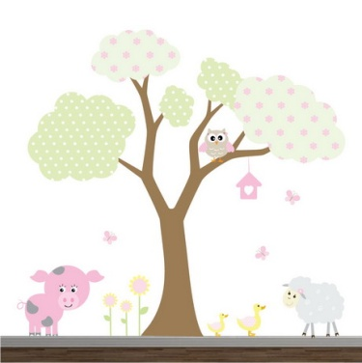
- در شعر «هدیه های خدا»، نام کدام یک از آفریده های خداوند آمده است؟
الف) باران، آسمان، رنگین کمان، درخت، گل ب) انسان، کوه، دشت، صحرا، حیوان
- وقتی جهان طبیعت را می بینیم و در آن تفکر می کنیم، به چه نتیجه ای می رسیم؟
الف) مهربانی و قدرت خداوند ب) بزرگی و زیبایی جهان
- معنای توکل چیست؟
الف) تکیه کردن ب) امیدواری
- چرا باید فقط بر خدای یگانه تکیه کنیم؟......................................................
- به نظر شما چرا خداوند نسبت به همه ی موجودات مهربان است؟................................................
- چرا خداوند این همه نعمت به ما داده است؟...........................................................
- کدام یک از نام های خداوند به این معنی است که «شبیه ندارد»؟
الف) دانا ب)بی نظیر ج)یکتا د)زیبا
- جمله ی «خدا دانا است»یعنی خدا دارای .............. است.
الف) علم ب) قدرت
- کدام صفت زشت در برادران یوسف، سبب شد که آن ها یوسف را از پدر دور کنند؟
الف) حسادت ب) نادانی
- اولین اصل اعتقادی ما مسلمانان کدام است؟

الف) امامت ب) توحید
- نعمت های خداوند مخصوص .................. است.

الف) همه ی موجودات ب) انسان ها
- یوسف درون چاه به چه چیزی امیدوار بود؟

الف) رسین کاروانیان ب) لطف و رحمت خداوند
- زندگی ما انسان ها و همه ی موجودات جهان به ............. وابسته است.
- چه صفتی در یعقوب وجود داشت که سبب شد دوری فرزند خود را تحمل کند؟ .................................
- در داستان یوسف (ع) ، ................. به عنوان یک صفت اخلاقی ناپسند و ................. به عنوان صفت اخلاقی پسندیده معرفی شده است.
- توحید به چه معناست؟........................................
- هر آیه را به معنی درست آن وصل کنید.
بسم الله الرَحمن الرَحیم | ○ |  | ○ | خداوند بی نیاز است
قُل هُو الله اَحَد | ○ |  | ○ | فرزندی ندارد و فرزند کسی نیست
اَللهُ الصَمَد | ○ |  | ○ | و همتا و همانندی ندارد
لَم یَلد وَ لَم یولَد | ○ |  | ○ | بگو، او خداوند یکتاست
وَ لَم یَکُن لَهُ کُفُواً اَحَد | ○ |  | ○ | به نام خداوند بخشنده‌ی مهربان
به امید دیدار بچه ها!

